Решение о бюджете
Беломорского муниципального округа Республики Карелия
на 2024 год и плановый период 2025-2026 годов

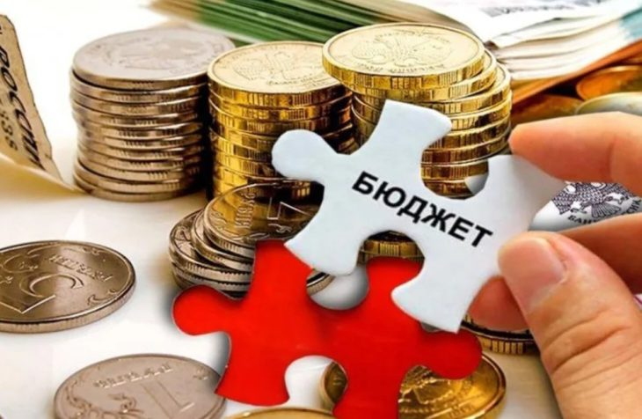

Основные характеристики бюджета

Совет Беломорского муниципального округа, руководствуясь Бюджетным кодексом Российской Федерации, Уставом Беломорского муниципального округа Республики Карелия, Положением о бюджетном процессе Беломорского муниципального округа Республики Карелия, утвердил следующие характеристики бюджета Беломорского муниципального округа Республики Карелия на 2024 год и плановый период 2025 и 2026 годов:

Показатели | Прогноз на 2024 год | Прогноз на 2025 год | Прогноз на 2026 год
Доходы | 776 324,9 | 691 725,9 | 652 230,7
Расходы | 810 499,9 | 691 725,9 | 652 230,7
дефицит/ профицит | -34 175,0 | 0,0 | 0,0

Предварительные итоги социально-экономического развития Беломорского муниципального округа Республики Карелия за текущий финансовый год и прогноз до 2026 года
Показатели | Ед. изм. | 2023 год | 2024 год  прогноз | 2025 год  прогноз | 2026 год  прогноз
Численность населения (среднегодовая) | тыс. чел. | 12,1 | 11,7 | 11,3 | 10,9
Общий коэффициент рождаемости | чел/1000 чел. населения | 6,0 | 5,0 | 5,0 | 5,0
Общий коэффициент смертности | чел/1000 чел. населения | 27,0 | 27,0 | 25,0 | 25,0
Промышленность
Индекс производства | % | 148,0 | 149,0 | 150,0 | 150,0
Производство важнейших видов продукции
Щебень | тыс. куб. м. | 35,0 | 100 | 100 | 100
Улов рыбы и добыча морепродуктов | тыс. тонн | 22,3 | 25,5 | 26,0 | 26,5
Ввод в эксплуатацию жилых домов за счет всех источников финансирования | тыс. кв. м. | 5,275 | 2,0 | 5,0 | 2,0
Доходы от использования имущества, находящегося в муниципальной собственности - всего | тыс. руб. | 7893 | 8234 | 8234 | 8234
в т.ч. доходы от сдачи в аренду | тыс. руб. | 7893 | 8234 | 8234 | 8234
части прибыли муниципальных организаций | тыс. руб. | 0 | 0 | 0 | 0
Показатели | Ед. изм. | 2023 год | 2024 год  прогноз | 2025 год  прогноз | 2026 год  прогноз
Доходы от продажи муниципального имущества | тыс. руб. | 0,0 | 70 | 70 | 70
Прибыль прибыльных организаций | млн. руб. | 149,0 | 154,0 | 159,0 | 165,0
Налогооблагаемая прибыль | млн. руб. | 30 | 35 | 45 | 50
Среднегодовая остаточная стоимость облагаемого имущества | млн. руб. | 1 056 | 1 162 | 1 278 | 1 406
Оборот розничной торговли | млн. руб. | 2652,6 | 2860,0 | 3060,0 | 3270,0
Темпы роста | % | 121,1 | 126,1 | 131,1 | 136,1
Объем платных услуг населению | млн. руб. | 439,3 | 474,2 | 474,2 | 474,2
Темпы роста | % | 112,1 | 115,1 | 115,1 | 115,1
Среднесписочная численность работников | тыс. чел. | 5,1 | 5,1 | 5,1 | 5,1
Фонд заработной платы с учетом необлагаемой его части (для расчета НДФЛ) | млн. руб. | 4200,0 | 4350,0 | 4550,0 | 4800,0
Численность безработных, зарегистрированных в службе занятости (на начало года) | чел. | 209 | 208 | 207 | 207
Уровень зарегистрированной безработицы (к численности ЭАН) | % | 2,6 | 2,4 | 2,0 | 2,0

Структура доходов бюджета Беломорского муниципального округа Республики Карелия
тыс.руб.
Наименование | 2024 год | 2025 год | 2026 год
Безвозмездные поступления | 434 574,9 | 333 725,2 | 277 481,9
Налоговые доходы | 324 673,9 | 340 924,6 | 357 672,7
Неналоговые доходы | 17 076,1 | 17 076,1 | 17 076,1
Итого расходов | 776 324,9 | 691 725,9 | 652 230,7

Структура доходов бюджета Беломорского муниципального округа Республики Карелия
на 2024 год и плановый период 2025 и 2026 годов
тыс.руб.
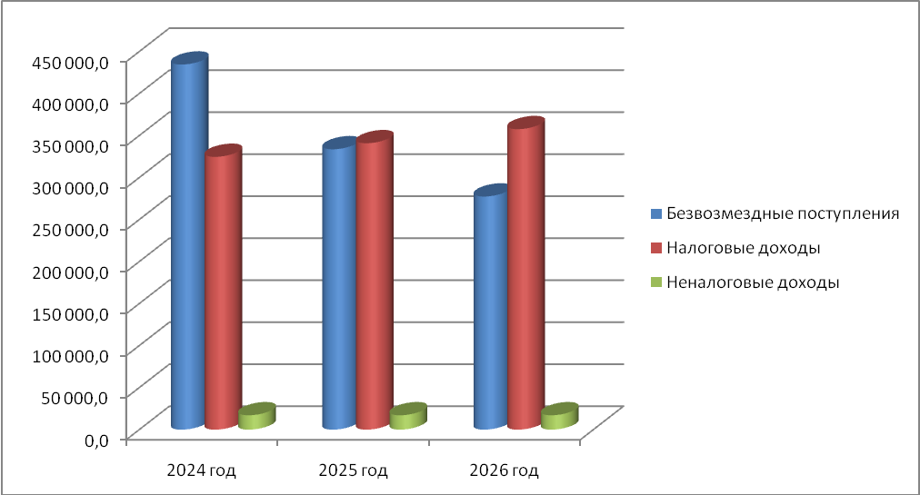

Сведения о доходах бюджета на 2024 год и плановый период 2025 и 2026 годов в сравнении с оценкой ожидаемого исполнения бюджета на 2023 год и отчетным периодом за 2022 год
тыс.руб.
Наименование | Факт  2022 г. | Ожидаемое исполнение 2023 г. | Прогноз
Наименование | Факт  2022 г. | Ожидаемое исполнение 2023 г. | 2024 г. | 2024 год в сравнении с 2022 годом (%) | 2024 год в сравнении с ожидаемым исполнением 2023 года (%) | 2025 г. | 2026 г.
ДОХОДЫ | 279 815,9 | 331 402,0 | 341 750,0 | 122,1 | 103,1 | 358 000,7 | 374 748,8
Налог на доходы физических лиц | 214 831,1 | 208 946,0 | 225 925,0 | 105,2 | 108,1 | 240 552,0 | 256 139,0
Акцизы по подакцизным товарам (продукции) | 13 089,3 | 12 043,0 | 12 316,9 | 94,1 | 102,3 | 13 095,6 | 13 411,7
Налоги на совокупный доход | 23 682,0 | 75 949,0 | 76 897,0 | 324,7 | 101,2 | 77 664,0 | 78 434,0
Государственная пошлина | 3 181,7 | 3 808,0 | 3 716,0 | 116,8 | 97,6 | 3 756,0 | 3 794,0
Доходы от использования имущества, находящегося в государственной и муниципальной собственности | 2 738,1 | 2 750,0 | 2 726,0 | 99,6 | 99,1 | 2 746,0 | 2 765,0
Платежи за пользование природными ресурсами | 3 576,4 | 3 496,0 | 3 093,0 | 86,5 | 88,5 | 3 111,0 | 3 129,0
Доходы от оказания платных услуг и компенсации затрат государства | 14 134,1 | 13 963,0 | 13 915,9 | 98,5 | 99,7 | 13 915,9 | 13 915,9
Доходы от продажи материальных и нематериальных активов | 39,9 | 72,0 | 53,7 | 134,6 | 74,6 | 53,7 | 53,7
Штрафы, санкции, возмещение ущерба | 1 114,9 | 7 344,0 | 485,0 | 43,5 | 6,6 | 485,0 | 485,0
Прочие неналоговые доходы | 829,1 | 442,0 | 405,9 | 49,0 | 91,8 | 405,9 | 405,9
Наименование | Факт  2022 г. | Ожидаемое исполнение 2023 г. | Прогноз
Наименование | Факт  2022 г. | Ожидаемое исполнение 2023 г. | 2024 г. | 2024 год в сравнении с 2022 годом (%) | 2024 год в сравнении с ожидаемым исполнением 2023 года (%) | 2025 г. | 2026 г.
БЕЗВОЗМЕЗДНЫЕ ПОСТУПЛЕНИЯ | 627 671,5 | 1 131 487,0 | 621 439,9 | 99,0 | 54,9 | 349 210,4 | 394 032,8
Безвозмездные поступления от других бюджетов бюджетной системы Российской Федерации | 1 135 170,00 | 938 161,00 | 434 870,9 | 38,3 | 46,4 | 332 407,3 | 276 068,6
Дотации и субсидии бюджетам субъектов Российской Федерации и муниципальных образований | 92 087,30 | 62 912,00 | 84 677,70 | 92,0 | 134,6 | 51 349,50 | 48 187,00
- Дотации на выравнивание бюджетной обеспеченности | 49 890,0 | 47 396,0 | 45 026,0 | 90,3 | 95,0 | 32 575,0 | 30 872,5
- Дотации бюджетам на поддержку мер по обеспечению сбалансированности бюджетов | 39 409,4 | 15 516,0 | 0,0 | 0,0 | 0,0 | 0,0 | 0,0
- Прочие дотации | 2 787,9 | 0,0 | 0,0 | 0,0 | 0,0 | 0,0 | 0,0
Субсидии бюджетам субъектов Российской Федерации и муниципальных образований (межбюджетные Субсидии) | 677 306,70 | 503 537,0 | 39 651,7 | 5,9 | 7,9 | 18 774,5 | 17 314,5
Субвенции бюджетам субъектов Российской Федерации и муниципальных образований | 310 526,20 | 325 433,0 | 349 780,0 | 112,6 | 107,5 | 281 057,8 | 227 881,6
Иные межбюджетные трансферты | 55 219,80 | 46 333,0 | 413,2 | 0,7 | 0,9 | 0,0 | 0,0
Прочие безвозмездные поступления от других бюджетов бюджетной системы | 30,00 | 0,00 | 0,0 | 0,0 | 0,0 | 0,0 | 0,0
Возврат остаток субсидии, субвенции и иных межбюджетных трансфертов, имеющих целевое назначение, прошлых лет | 0,0 | -54,0 | 0,0 | 0,0 | 1,0 | 0,0 | 0,0
ИТОГО | 1 414 985,90 | 1 269 563,00 | 776 620,90 | 54,9 | 61,2 | 690 408,00 | 650 817,40

Распределение расходов по основным функциям органа местного самоуправления:
Расходы бюджета – выплачиваемые из бюджета денежные средства, за исключением средств, являющихся источниками финансирования дефицита бюджета.

Формирование расходов осуществляется в соответствии с расходными обязательствами, законодательно закрепленными за соответствующими уровнями бюджетов.

Принципы формирования расходов бюджета: по разделам, по ведомствам, по муниципальным программам.

Разделы классификации расходов:

01 Общегосударственные расходы
02 Национальная оборона
03 Национальная безопасность и правоохранительная деятельность
04 Национальная экономика
05 Жилищно-коммунальное хозяйство
06 Охрана окружающей среды
07 Образование
08 Культура, кинематография
10 Социальная политика
11 Физическая культура и спорт
13 Обслуживание государственного и муниципального долга

Структура расходов бюджета Беломорского муниципального округа Республики Карелия
тыс.руб.
Наименование | 2024 год | 2025 год* | 2026 год*
Общегосударственные расходы | 115 994,7 | 104 986,7 | 103 350,9
Национальная оборона | 785,1 | 847,5 | 940,5
Национальная безопасность и правоохранительная деятельность | 3 045,5 | 4 560,0 | 5 060,0
Национальная экономика | 54 529,1 | 42 370,2 | 43 843,7
Жилищно-коммунальное хозяйство | 34 559,3 | 28 631,8 | 31 475,5
Охрана окружающей среды | 192,0 | 192,0 | 192,0
Образование | 491 758,6 | 402 702,3 | 349 752,2
Культура, кинематография | 65 465,4 | 58 660,8 | 60 709,9
Социальная политика | 27 081,2 | 14 543,0 | 11 688,4
Физическая культура и спорт | 689,0 | 657,7 | 657,7
Обслуживание государственного и муниципального долга | 16 400,0 | 23 774,0 | 24 060,0
Итого расходов | 810 499,9 | 681 925,9 | 631 730,7
* без учета объема условно утверждаемых расходов
Структура расходов бюджета
Беломорского муниципального округа Республики Карелия на 2024 год

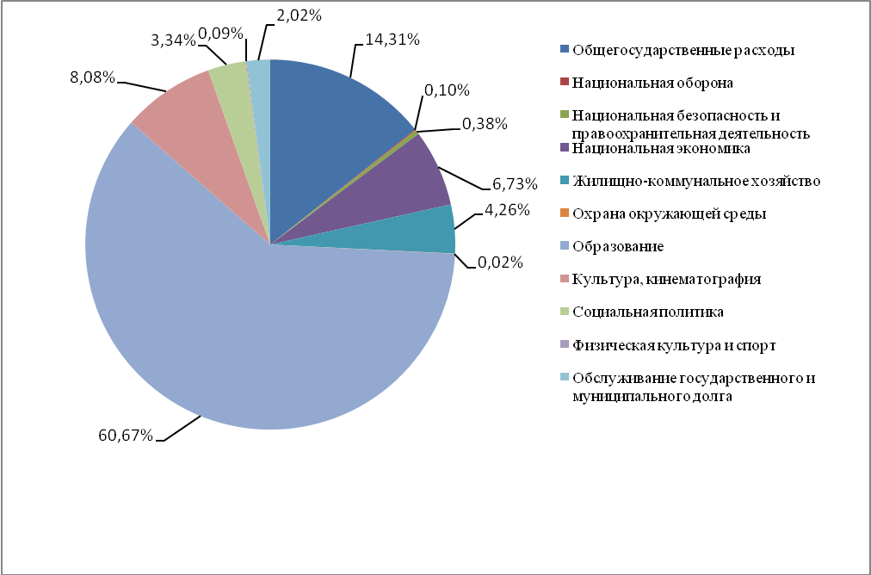
Структура расходов бюджета
Беломорского муниципального округа Республики Карелия на 2025 год

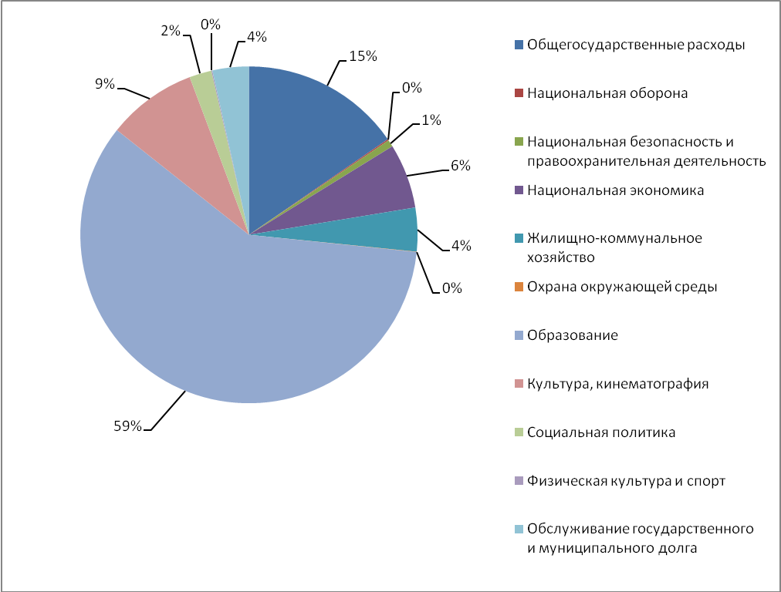

Структура расходов бюджета
Беломорского муниципального округа Республики Карелия на 2026 год
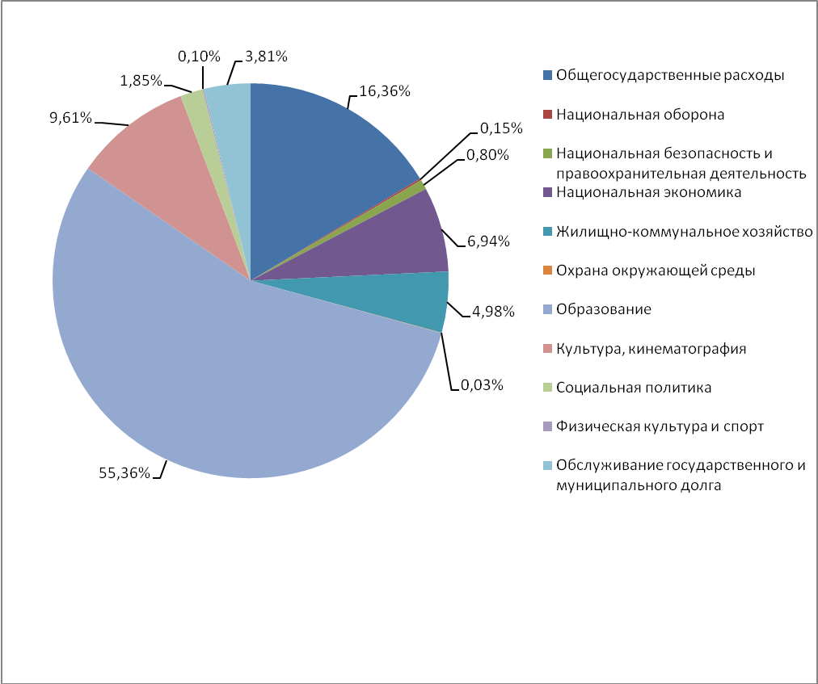
Сведения о расходах бюджета на 2024 год и плановый период 2025 и 2026 годов в сравнении с оценкой ожидаемого исполнения бюджета на 2023 год и отчетным периодом за 2022 год
тыс.руб.
Наименование | Факт  2022 г. | Ожидаемое исполнение 2023 г. | Прогноз
Наименование | Факт  2022 г. | Ожидаемое исполнение 2023 г. | 2024 г. | 2024 год в сравнении с 2022 годом (%) | 2024 год в сравнении с ожидаемым исполнением 2023 года (%) | 2025 г. | 2026 г.
Общегосударственные вопросы | 113 406,9 | 136 347,1 | 115 994,7 | 102,3 | 85,1 | 104 986,7 | 103 350,9
Функционирование Правительства Российской Федерации, высших исполнительных органов государственной власти субъектов Российской Федерации, местных администраций | 49 935,7 | 64 527,3 | 50 335,9 | 100,8 | 78,0 | 44 047,3 | 43 878,5
Судебная система | 11,6 | 0,2 | 1,2 | 10,3 | 600,0 | 1,3 | 10,7
Обеспечение деятельности финансовых, налоговых и таможенных органов и органов финансового (финансово-бюджетного) надзора | 3 103,0 | 3 547,7 | 2 059,4 | 66,4 | 58,0 | 2 042,6 | 2 042,6
Другие общегосударственные вопросы | 60 356,6 | 68 271,9 | 63 598,2 | 105,4 | 93,2 | 58 895,5 | 57 419,1
Национальная оборона | 953,9 | 595,2 | 785,1 | 82,3 | 131,9 | 847,5 | 940,5
Национальная безопасность и правоохранительная деятельность | 5 711,2 | 4 271,9 | 3 045,5 | 53,3 | 71,3 | 4 560,0 | 5 060,0
Национальная экономика | 72 956,6 | 64 357,6 | 54 529,1 | 74,7 | 84,7 | 42 370,2 | 43 843,7
Сельское хозяйство и рыболовство | 1 571,3 | 1 962,2 | 1 730,8 | 110,2 | 88,2 | 1 384,6 | 1 125,0
Дорожное хозяйство (дорожные фонды) | 43 978,3 | 41 648,9 | 28 976,3 | 65,9 | 69,6 | 21 495,6 | 22 911,7
Другие вопросы в области национальной экономики | 27 407,0 | 20 746,5 | 23 822,0 | 86,9 | 114,8 | 19 490,0 | 19 807,0
Наименование | Факт  2022 г. | Ожидаемое исполнение 2023 г. | Прогноз
Наименование | Факт  2022 г. | Ожидаемое исполнение 2023 г. | 2024 г. | 2024 год в сравнении с 2022 годом (%) | 2024 год в сравнении с ожидаемым исполнением 2023 года (%) | 2025 г. | 2026 г.
- Территориальный дорожный фонд | 0,0 | 0,0 | 0,0 | 0,0 | 0,0 | 0,0 | 0,0
Жилищно-коммунальное хозяйство | 613 097,0 | 380 236,1 | 34 559,3 | 5,6 | 9,1 | 28 631,7 | 31 475,5
Жилищное хозяйство | 544 897,3 | 328 247,8 | 3 655,0 | 0,7 | 1,1 | 3 000,0 | 3 000,0
Коммунальное хозяйство | 17 195,5 | 10 389,9 | 2 674,0 | 0,0 | 0,0 | 5 000,0 | 5 000,0
Благоустройство | 43 056,8 | 33 005,5 | 20 171,3 | 46,8 | 61,1 | 14 241,7 | 16 986,5
Другие вопросы в области жилищно-коммунального хозяйства | 7 947,4 | 8 592,9 | 8 059,0 | 101,4 | 93,8 | 6 390,0 | 6 489,0
Охрана окружающей среды | 50,0 | 0,0 | 192,0 | 0,0 | 0,0 | 192,0 | 192,0
Образование | 470 057,9 | 514 930,0 | 491 758,6 | 104,6 | 95,5 | 402 702,3 | 349 752,2
Дошкольное образование | 135 683,8 | 143 716,2 | 138 831,1 | 102,3 | 96,6 | 116 957,6 | 97 598,1
Общее образование | 293 655,3 | 329 379,1 | 309 379,2 | 105,4 | 93,9 | 244 716,8 | 212 601,1
Дополнительное образование детей | 34 266,2 | 34 686,2 | 35 199,4 | 102,7 | 101,5 | 34 303,9 | 32 884,0
Профессиональная подготовка, переподготовка и повышение квалификации | 368,3 | 368,0 | 680,0 | 184,6 | 184,8 | 660,0 | 660,0
Молодежная политика | 77,4 | 99,2 | 90,0 | 116,3 | 90,7 | 90,0 | 90,0
Другие вопросы в области образования | 6 006,9 | 6 681,3 | 7 578,9 | 126,2 | 113,4 | 5 974,0 | 5 919,0
Наименование | Факт  2022 г. | Ожидаемое исполнение 2023 г. | Прогноз
Наименование | Факт  2022 г. | Ожидаемое исполнение 2023 г. | 2024 г. | 2024 год в сравнении с 2022 годом (%) | 2024 год в сравнении с ожидаемым исполнением 2023 года (%) | 2025 г. | 2026 г.
Культура, кинематография | 134 623,6 | 88 814,8 | 65 465,4 | 48,6 | 73,7 | 58 660,8 | 60 709,8
Здравоохранение | 0,0 | 0,0 | 0,0 | 0,0 | 0,0 | 0,0 | 0,0
Социальная политика | 15 432,5 | 17 922,0 | 27 081,2 | 175,5 | 151,1 | 14 543,0 | 11 688,4
Пенсионное обеспечение | 1 391,8 | 1 414,4 | 1 400,0 | 100,6 | 99,0 | 1 400,0 | 1 400,0
Социальное обеспечение населения | 3 742,6 | 4 919,3 | 12 512,6 | 334,3 | 254,4 | 50,0 | 50,0
Охрана семьи и детства | 8 990,3 | 10 125,8 | 11 716,2 | 130,3 | 115,7 | 11 931,1 | 9 294,4
Физическая культура и спорт | 2 840,9 | 7 210,0 | 907,7 | 32,0 | 12,6 | 657,7 | 657,7
Массовый спорт | 0,0 | 4 250,0 | 0,0 | 0,0 | 0,0 | 0,0 | 0,0
Другие вопросы в области физической культуры и спорта | 2 840,9 | 2 960,0 | 907,7 | 32,0 | 30,7 | 657,7 | 657,7
Средства массовой информации | 0,0 | 0,0 | 0,0 | 0,0 | 0,0 | 0,0 | 0,0
Обслуживание государственного и муниципального долга | 6 562,8 | 8 453,0 | 13 353,0 | 203,5 | 158,0 | 14 106,0 | 14 106,0
Итого расходов: | 1 442 278,6 | 1 223 995,5 | 810 499,9 | 56,2 | 66,2 | 681 925,9 | 631 730,7
Условно утверждаемые расходы |  |  |  |  |  | 9 800,00 | 20 500,00
Всего расходов: | 1 442 278,6 | 1 223 995,5 | 810 499,9 | 56,2 | 66,2 | 691 725,9 | 652 230,7

Муниципальные программы Беломорского муниципального округа Республики Карелия:
- Развитие системы образования на территории Беломорского муниципального округа Республики Карелия на 2024-2030 годы
- Социальная поддержка населения на территории Беломорского муниципального округа Республики Карелия на 2024-2030 годы
- Развитие культуры на 2024-2030 годы на территории Беломорского муниципального округа Республики Карелия
- Развитие физической культуры, спорта, туризма и молодежной политики на 2024-2030 годы на территории Беломорского муниципального округа Республики Карелия
- Эффективное управление муниципальными финансами на 2024-2030 годы на территории Беломорского муниципального округа Республики Карелия
- Развитие и поддержка субъектов малого и среднего предпринимательства на территории Беломорского муниципального округа Республики Карелия на 2024-2030 годы
- Реализация государственной антинаркотической политики на территории Беломорского муниципального округа Республики Карелия на 2024-2030 годы
- Защита населения и территорий Беломорского муниципального округа Республики Карелия от чрезвычайных ситуаций, обеспечение пожарной безопасности и безопасности людей на водных объектах на 2024-2030 годы"
- Муниципальное управление на 2024-2030 годы на территории Беломорского муниципального округа Республики Карелия
- Профилактика правонарушений, экстремизма и терроризма на территории Беломорского муниципального округа Республики Карелия на 2024-2030 годы
- Жилищно-коммунальное хозяйство и благоустройство Беломорского муниципального округа Республики Карелия на 2024-2030 годы
- Формирование современной городской среды на территории Беломорского муниципального округа Республики Карелия на 2024-2030 годы
- Организация и осуществление дорожной деятельности на территории Беломорского муниципального округа Республики Карелия на 2024-2030 годы

Структура расходов бюджета по программным и непрограммным направлениям деятельности
Беломорского муниципального округа Республики Карелия
тыс.руб.
Наименование | 2024 год | 2025 год* | 2026 год*
- Развитие системы образования | 526 271,6 | 431 998,0 | 378 426,0
- Социальная поддержка населения | 18 693,2 | 9 007,3 | 7 190,6
- Развитие культуры | 68 249,2 | 61 219,2 | 63 268,3
- Развитие физической культуры, спорта, туризма и молодежной политики | 3 649,0 | 3 383,7 | 3 383,7
- Эффективное управление муниципальными финансами | 16 400,0 | 23 774,0 | 24 060,0
- Развитие и поддержка субъектов малого и среднего предпринимательства | 50,0 | 50,0 | 50,0
- Антинаркотическая политика | 35,0 | 40,0 | 40,0
- Защита населения от чрезвычайных ситуаций | 3 045,5 | 4 560,0 | 5 060,0
- Муниципальное управление | 111 056,3 | 99 884,1 | 98 407,7
- Профилактика правонарушений, экстремизма и терроризма | 30,6 | 30,6 | 30,6
- Жилищно-коммунальное хозяйство и благоустройство | 26 011,3 | 19 241,8 | 21 986,5
- Формирование современной городской среды | 843,1 | 000 | 000
- Организация и осуществление дорожной деятельности | 28 133,2 | 21 495,6 | 22 911,7
- Непрограммные направления деятельности | 8 031,9 | 7 241,7 | 6 915,7
Итого расходов | 810 499,9 | 681 925,9 | 631 730,7

* без учета объема условно утверждаемых расходов
Программная структура расходов бюджета
Беломорского муниципального округа Республики Карелия
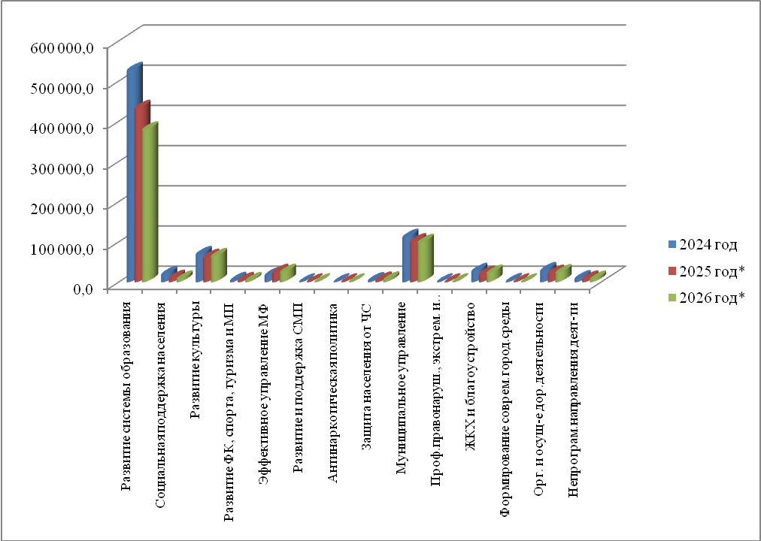
Целевые показатели (индикаторы), планируемые к достижению в результате их реализации в сравнении с оценкой 2023 года и отчетными данными об исполнении за 2022 год
Наименование | Факт 2022 г. | Ожидаемое исполнение 2023 г. | Прогноз
Наименование | Факт 2022 г. | Ожидаемое исполнение 2023 г. | 2024 г. | 2024 год в сравнении с 2022 годом (%) |  | 2024 год в сравнении с ожидаемым исполнением 2023 года (%) |  | 2025 г. | 2026 г.
Развитие системы образования
Доля граждан Беломорского муниципального округа, удовлетворённых качеством образовательных услуг | 88 | 78 | 79 | 89,8 |  | 101,3 |  | 80 | 81
Доля детей в возрасте от полутора до 1,5 лет до 7 лет, охваченных услугами дошкольного образования | 100 | 100 | 100 | 100,0 |  | 100,0 |  | 100 | 100
Уровень охвата детей 1-7 лет дошкольным образованием | 72 | 75 | 78 | 108,3 |  | 104,0 |  | 80 | 83
Доля дошкольных организаций и дошкольных групп, в которых созданы условия для обучения воспитанников с ОВЗ | 83 | 30 | 33 | 39,8 |  | 110,0 |  | 37 | 40
Доля педагогов дошкольного образования, аттестованных на первую и высшую квалификационную категории | 39,5 | 30 | 35 | 88,6 |  | 116,7 |  | 40 | 45
Уровень средней посещаемости образовательного учреждения и дошкольных групп | 62 | 59 | 61 | 98,4 |  | 103,4 |  | 63 | 65
Выполнение целевого показателя по средней заработной плате педагогических работников дошкольного образования (тыс.руб.) | 0 | 0 | 57,751 | - |  | - |  | 57,751 | 57,751
Доля обучающихся, освоивших программы основного общего образования, продолживших обучение на уровне среднего общего образования | 55,05 | 59 | 63 | 114,4 |  | 106,8 |  | 65 | 68
Наименование | Факт 2022 г. | Ожидаемое исполнение 2023 г. | Прогноз
Наименование | Факт 2022 г. | Ожидаемое исполнение 2023 г. | 2024 г. | 2024 год в сравнении с 2022 годом (%) |  | 2024 год в сравнении с ожидаемым исполнением 2023 года (%) |  | 2025 г. | 2026 г.
Отношение среднего балла единого государственного экзамена (в расчете на 2 обязательных предмета) в 10 процентах общеобразовательных организаций с лучшими результатами единого государственного экзамена к среднему баллу единого государственного экзамена (в расчете на 2 обязательных предмета) в 10 процентах общеобразовательных организаций с худшими результатами единого государственного экзамена | 1,03 | 1,32 | 1,3 | 126,2 |  | 98,5 |  | 1,28 | 1,25
Доля детей из числа обучающихся общеобразовательных организаций, принявших участие в открытых он-лайн уроках, реализуемых с учетом опыта цикла открытых уроков «Проектория», «Уроки настоящего» или иных аналогичных по возможностям, функциям и результатам проектов, направленных на раннюю профориентацию | 65,5 | 48 | 50 | 76,3 |  | 104,2 |  | 52 | 53
Доля. обучающихся, получивших рекомендации по построению индивидуального плана в соответствии с выбранными профессиональными компетенциями (профессиональными областями деятельности) с учетом реализации проекта «Билет в будущее» | 36 | 2,5 | 2,7 | 7,5 |  | 108,0 |  | 3,0 | 3,2
Выполнение целевого показателя по средней заработной плате педагогических работников общего образования (тыс.руб.) | - | - | 54,740 | - |  | - |  | 54,740 | 54,740
Выполнение целевого показателя по организации транспортного обслуживания обучающихся, проживающих в населенных пунктах, на территории которых отсутствуют общеобразовательные организации соответствующего уровня обучения, к месту обучения и обратно (проценты) | - | - | 100 | - |  | - |  | 100 | 100
Наименование | Факт 2022 г. | Ожидаемое исполнение 2023 г. | Прогноз
Наименование | Факт 2022 г. | Ожидаемое исполнение 2023 г. | 2024 г. | 2024 год в сравнении с 2022 годом (%) |  | 2024 год в сравнении с ожидаемым исполнением 2023 года (%) |  | 2025 г. | 2026 г.
Выполнение целевого показателя по обеспечению надлежащих условий для обучения и пребывания детей и повышения энергетической эффективности в муниципальных образовательных организациях (процент) | - | - | 100 | - |  | - |  | 100 | 100
Выполнение целевого показателя по проведению мероприятий по обеспечению деятельности советников директора по воспитанию и взаимодействию с детскими общественными объединениями (человек) | - | - | 2,25 | - |  | - |  | 2,25 | 2,25
Выполнение целевого показателя по выплате педагогическим работникам образовательных учреждений ежемесячное денежное вознаграждение за классное руководство (проценты) | - | - | 100 | - |  | - |  | 100 | 100
Доля обучающихся общеобразовательных организаций в Беломорском муниципальном округе РК, которым предоставлены от 80 до 100 процентов современных условий обучения, от общего числа обучающихся общеобразовательных организаций в Беломорском муниципальном округе РК | 90 | 87 | 88 | 97,8 |  | 101,1 |  | 89 | 90
Доля педагогических работников общеобразовательных организаций и организаций дополнительного образования в Беломорском муниципальном округе РК в возрасте до 35 лет от общего числа педагогических работников общеобразовательных организаций и организаций дополнительного образования в Беломорском муниципальном округе РК | 17 | 23 | 23 | 135,3 |  | 100,0 |  | 24 | 24
Наименование | Факт 2022 г. | Ожидаемое исполнение 2023 г. | Прогноз
Наименование | Факт 2022 г. | Ожидаемое исполнение 2023 г. | 2024 г. | 2024 год в сравнении с 2022 годом (%) |  | 2024 год в сравнении с ожидаемым исполнением 2023 года (%) |  | 2025 г. | 2026 г.
Доля обучающихся, воспитанников образовательных организаций района, ставших победителями, призёрами мероприятий разного уровня, от общего количества обучающихся, воспитанников | 43 | 9 | 10 | 23,3 |  | 111,1 |  | 11 | 11
Доля обучающихся образовательных организаций района, ставших победителями, призёрами Всероссийской олимпиады школьников, от общего количества обучающихся | 7 | 3,2 | 3,3 | 47,1 |  | 103,1 |  | 3,4 | 3,5
Доля детей в возрасте от 5 до 18 лет, обучающихся по дополнительным образовательным программам, от общего числа детей в возрасте от 5 до 18 лет | 55 | 52 | 52 | 94,5 |  | 100,0 |  | 53 | 54
Доля обучающихся, воспитанников, для которых разработан индивидуальный образовательный маршрут, проявивших выдающиеся способности, от общего количества детей | 16,5 | 1,1 | 1,3 | 7,9 |  | 118,2 |  | 1,5 | 1,5
Количество мероприятий, проведённых по осуществлению межмуниципального, сетевого взаимодействия по вопросам выявления, поддержки и развития способностей и талантов у детей и молодёжи, в том числе с профессиональными образовательными организациями и по выявлению, поддержке и развитию способностей и талантов у детей и молодёжи | 26 | 7 | 9 | 34,6 |  | 128,6 |  | 11 | 13
Наименование | Факт 2022 г. | Ожидаемое исполнение 2023 г. | Прогноз
Наименование | Факт 2022 г. | Ожидаемое исполнение 2023 г. | 2024 г. | 2024 год в сравнении с 2022 годом (%) |  | 2024 год в сравнении с ожидаемым исполнением 2023 года (%) |  | 2025 г. | 2026 г.
Доля детей в возрасте от 5 до 18 лет, получающих дополнительное образование в рамках системы персонифицированного финансирования | 31 | 37 | 37 | 119,4 |  | 100,0 |  | 37 | 37
Выполнение целевого показателя по средней заработной плате педагогических работников дополнительного образования (тыс.руб.) | - | - | 53,191 | - |  | - |  | 53,191 | 53,191
Доля педагогических работников образовательных организаций дошкольного, общего и дополнительного образования, которым при прохождении аттестации присвоена первая или высшая категория в общей численности педагогических работников муниципальной системы образования | 37 | 55 | 31 | 83,8 |  | 56,4 |  | 32 | 32,05
Доля руководящих и педагогических работников образовательных организаций дошкольного, общего и дополнительного образования, повысивших профессиональное мастерство через различные формы, в общей численности педагогических работников муниципальной системы образования с учётом педагогических работников, прошедших диагностику профессиональных дефицитов/предметных компетенций | 84 | 84 | 84 | 100,0 |  | 100,0 |  | 85 | 87
Количество организованных и проведенных методических объединений, профессиональных сообществ педагогов на муниципальном уровне, в том числе для школ с низкими результатами обучения и/или функционирующих в неблагоприятных социальных условиях, а также по вопросам обеспечения воспитательной работы, работы классных руководителей | 75 | 53 | 67 | 89,3 |  | 126,4 |  | 69 | 73
Наименование | Факт 2022 г. | Ожидаемое исполнение 2023 г. | Прогноз
Наименование | Факт 2022 г. | Ожидаемое исполнение 2023 г. | 2024 г. | 2024 год в сравнении с 2022 годом (%) |  | 2024 год в сравнении с ожидаемым исполнением 2023 года (%) |  | 2025 г. | 2026 г.
Доля способных и талантливых детей, в том числе детей с ограниченными возможностями, которым оказана психолого-педагогическая помощь, от общего количества обучающихся | 32 | 49 | 51 | 159,4 |  | 104,1 |  | 53 | 54
Доля детей с ограниченными возможностями здоровья, обучающихся по дополнительным общеобразовательным программам, в том числе с использованием дистанционных технологий, в общем числе детей с ограниченными возможностями здоровья | 50 | 53 | 54 | 108,0 |  | 101,9 |  | 56 | 58
Доля детей с ограниченными возможностями здоровья, вовлечённых в профориентационную работу, от общего количества обучающихся с ограниченными возможностями здоровья | 54 | 76 | 77 | 142,6 |  | 101,3 |  | 78 | 79
Количество услуг психолого-педагогической, методической и консультативной помощи родителям (законным представителям) детей, а также гражданам, желающим принять на воспитание в свои семьи детей, оставшихся без попечения родителей, в том числе с привлечением некоммерческих организаций | 834 | 961 | 961 | 115,2 |  | 100,0 |  | 961 | 961
Отсутствие случаев травматизма среди обучающихся, воспитанников, сотрудников учреждений; | 0 | 0 | 0 | - |  | 0,0 |  | 0 | 0
Отсутствие неисполненных предписаний контрольно-надзорных органов | 0 | 0 | 0 | - |  | 0 |  | 0 | 0
Отсутствие нарушений законодательства в части, касающейся информационной безопасности обучающихся | 0 | 0 | 0 | - |  | 0 |  | 0 | 0
Наименование | Факт 2022 г. | Ожидаемое исполнение 2023 г. | Прогноз
Наименование | Факт 2022 г. | Ожидаемое исполнение 2023 г. | 2024 г. | 2024 год в сравнении с 2022 годом (%) |  | 2024 год в сравнении с ожидаемым исполнением 2023 года (%) |  | 2025 г. | 2026 г.
Процент оснащенности зданий, сооружений образовательных организаций инженерно-техническими средствами антитеррористической, пожарной защищённости в соответствии с требованиями законодательства | 20 | 25 | 30 | 150,0 |  | 120,0 |  | 35 | 40
Доля образовательных организаций, отвечающих требованиям комплексной безопасности в соответствии с действующим законодательством | 20 | 30 | 40 | 200,0 |  | 133,3 |  | 50 | 60
Доля педагогов, использующих здоровьесберегающие технологии | 100 | 75 | 80 | 80,0 |  | 106,7 |  | 83 | 85
Доля родителей (законных представителей), получивших помощь по формированию комплексной безопасности ребёнка, по укреплению его здоровья | 83,4 | 55 | 60 | 71,9 |  | 109,1 |  | 65 | 70
Доля обучающихся, воспитанников занятых спортивной деятельностью, в том числе в спортивных клубах, секциях | 52 | 33 | 35 | 67,3 |  | 106,1 |  | 37 | 39
Доля обучающихся, охваченных горячим питанием | 96 | 91 | 91 | 94,8 |  | 100,0 |  | 92 | 92
Социальная поддержка населения
Оказание адресной социальной помощи малоимущим гражданам и отдельным категориям граждан, находящихся в трудной жизненной ситуации, от общего количества обратившихся лиц указанной категории | 100 | 100 | 100 | 100,0 |  | 100,0 |  | 100 | 100
Осуществление доплат к трудовым пенсиям муниципальных служащих администрации Беломорского муниципального округа | 100 | 100 | 100 | 100,0 |  | 100,0 |  | 100 | 100
Наименование | Факт 2022 г. | Ожидаемое исполнение 2023 г. | Прогноз
Наименование | Факт 2022 г. | Ожидаемое исполнение 2023 г. | 2024 г. | 2024 год в сравнении с 2022 годом (%) |  | 2024 год в сравнении с ожидаемым исполнением 2023 года (%) |  | 2025 г. | 2026 г.
Увеличение доли детей-сирот и детей, оставшихся без попечения родителей, улучшивших жилищные условия, от общего количества детей указанной категории, нуждающихся в обеспечении жильем | 8,5 | 10 | 6,5 | 76,5 |  | 65,0 |  | 7 | 7,5
Увеличение количества детей-сирот и детей, оставшихся без попечения родителей, устроенных в семьи | 11 | 8 | 9 | 81,8 |  | 112,5 |  | 9 | 10
Доля детей школьного возраста, охваченных всеми формами организованного отдыха и оздоровления от общей численности детей школьного возраста | 52 | 28 | 29 | 55,8 |  | 103,6 |  | 30 | 31
Доля обучающихся в муниципальных образовательных организациях, реализующих образовательные программы начального общего, основного общего и среднего общего образования, из малоимущих семей, семей граждан Украины и лиц без гражданства, постоянно проживающих на территории Украины, которым было предоставлено временное убежище на территории Российской Федерации, проживающих на территории Республики Карелия, и обучающихся, являющихся детьми-инвалидами, обеспеченных питанием в учебные дни, в которые предоставлялось питание, в общей численности детей, имеющих право на обеспечение питанием, обучающихся в муниципальных образовательных организациях, реализующих образовательные программы начального общего, основного общего и среднего общего образования | 100 | 100 | 100 | 100,0 |  | 100,0 |  | 100 | 100
Наименование | Факт 2022 г. | Ожидаемое исполнение 2023 г. | Прогноз
Наименование | Факт 2022 г. | Ожидаемое исполнение 2023 г. | 2024 г. | 2024 год в сравнении с 2022 годом (%) |  | 2024 год в сравнении с ожидаемым исполнением 2023 года (%) |  | 2025 г. | 2026 г.
Развитие культуры
Количество объектов культурного наследия, на которых проведен комплекс работ по ремонту, реставрации, консервации и противоаварийной защите | 0 | 1 | 1 | 0,0 |  | 100,0 |  | 1 | 1
Количество воинских захоронений и мемориалов, памятников, связанных с развитием культуры, на которых проведены работы по сохранению | 1 | 1 | 1 | 100,0 |  | 100,0 |  | 1 | 1
Проведение мероприятий по благоустройству территории археологического комплекса «Беломорские петроглифы» | 0 | 0 | 0 | 0,0 |  | 0,0 |  | 0 | 0
Увеличение доли представленных (во всех формах) зрителю музейных предметов основного фонда | 20,5 | 21,0 | 21,5 | 104,9 |  | 102,4 |  | 22,0 | 22,5
Увеличение числа посетителей музея | 14 812 | 8 030 | 8 050 | 54,3 |  | 100,2 |  | 8 100 | 8 150
Увеличение количества оцифрованных единиц хранения музейных фондов | 465 | 470 | 475 | 102,2 |  | 101,1 |  | 480 | 485
Увеличение количества массовых мероприятий, проводимых библиотеками Беломорского муниципального округа | 1 301 | 1 050 | 1 050 | 80,7 |  | 100,0 |  | 1 050 | 1 050
Увеличение количества документов, выданных из фонда муниципальных библиотек | 153 251 | 151 100 | 151 150 | 98,6 |  | 100,0 |  | 151 200 | 151 250
Увеличение объёма созданных электронных баз данных (ЭБД) | 90 128 | 86 564 | 89 564 | 99,4 |  | 103,5 |  | 92 564 | 95 064
Уровень комплектования книжных фондов библиотек на 1000 населения (норматив 250 книг) | 273 | 184 | 184 | 67,4 |  | 100,0 |  | 184 | 184
Увеличение количества библиотек, имеющих доступ в Интернет | 11 | 10 | 10 | 90,9 |  | 100,0 |  | 10 | 10
Наименование | Факт 2022 г. | Ожидаемое исполнение 2023 г. | Прогноз
Наименование | Факт 2022 г. | Ожидаемое исполнение 2023 г. | 2024 г. | 2024 год в сравнении с 2022 годом (%) |  | 2024 год в сравнении с ожидаемым исполнением 2023 года (%) |  | 2025 г. | 2026 г.
Увеличение численности участников культурно-досуговых мероприятий (по сравнению с предыдущим годом) | 26,9 | 0,1 | 0,1 | 0,4 |  | 100,0 |  | 0,1 | 0,1
Увеличение количества культурно-досуговых мероприятий (по сравнению с предыдущим годом) | 0 | 0,3 | 0,4 | - |  | 133,3 |  | 0,5 | 2
Увеличение численности участников клубных формирований (по сравнению с предыдущим годом) | 0 | 0,9 | 1 | - |  | 111,1 |  | 1,1 | 1,2
Увеличение доли детей, привлекаемых к участию в творческих мероприятиях, в общем числе детей | 6,5 | 5 | 5 | 76,9 |  | 100,0 |  | 5 | 5
Увеличение количества организованных и проведенных выставок-ярмарок | 7 | 3 | 3 | 42,9 |  | 100,0 |  | 4 | 4
Увеличение количества творческих лабораторий и мастер-классов | 70 | 67 | 71 | 101,4 |  | 106,0 |  | 73 | 79
Доля запросов по архивным документам, исполненных в установленные законодательством сроки | 100 | 100 | 100 | 100,0 |  | 100,0 |  | 100 | 100
Доля архивных документов, хранящихся в Учреждении в нормативных условиях | 100 | 100 | 100 | 100,0 |  | 100,0 |  | 100 | 100
Количество реконструированных и (или) отремонтированных учреждений культуры | 3 | 3 | 1 | 33,3 |  | 33,3 |  | 1 | 1
Выполнение целевого показателя по средней заработной плате работников учреждений культуры | 0 | 0 | 46, 667 | - |  | - |  | 46, 667 | 46, 667
Развитие физической культуры, спорта, туризма и молодежной политики
Доля жителей в Беломорском муниципальном районе, занимающихся физической культурой и спортом, от общей численности населения | 61,1 | 20 | 34 | 55,6 |  | 170,0 |  | 34 | 34
Наименование | Факт 2022 г. | Ожидаемое исполнение 2023 г. | Прогноз
Наименование | Факт 2022 г. | Ожидаемое исполнение 2023 г. | 2024 г. | 2024 год в сравнении с 2022 годом (%) |  | 2024 год в сравнении с ожидаемым исполнением 2023 года (%) |  | 2025 г. | 2026 г.
Количество мероприятий, направленных на реализацию молодежной политики | 29 | 0 | 18 | 62,1 |  | 0,0 |  | 19 | 20
Количество публикаций и упоминаний в СМИ и сети Интернет о туристском потенциале Беломорского муниципального округа | 0 | 0 | 6 | - |  | - |  | 6 | 6
Количество единиц штатных работников по физической культуре и спорту | 77 | 76 | 76 | 98,7 |  | 100,0 |  | 76 | 76
Доля детей и молодёжи (возраст 3-29 лет), систематически занимающихся физической культурой и спортом | 100 | 0 | 89 | 89,0 |  | 0,0 |  | 89 | 89
Доля граждан среднего возраста (женщины 30-54 года; мужчины 30-59 лет) систематически занимающихся физической культурой и спортом | 44,8 | 0 | 55 | 122,8 |  | 0,0 |  | 55 | 55
Доля граждан старшего возраста (женщины 55-79 лет; мужчины 60-79 лет) систематически занимающихся физической культурой и спортом | 55,3 | 0 | 25 | 45,2 |  | 0,0 |  | 25 | 25
Уровень обеспеченности граждан спортивными сооружениями исходя из единовременной пропускной способности объектов спорта | 77,1 | 0 | 77,7 | 100,8 |  | 0,0 |  | 75 | 75
Количество реализованных проектов местных инициатив граждан, проживающих в Беломорском муниципальном округе, от общего числа запланированных проектов, в соответствии с заключенным Соглашением | 0 | 0 | 100 | - |  | - |  | 100 | 100
Количество участников в мероприятиях районного и регионального уровней | 1002 | 133 | 136 | 13,6 |  | 102,3 |  | 136 | 136
Доля граждан, вовлеченных в добровольческую деятельность | 7 | 7,5 | 8,3 | 118,6 |  | 110,7 |  | 8,6 | 9,6
Количество коллективных средств размещения | 23 | 10 | 23 | 100,0 |  | 230,0 |  | 23 | 23
Наименование | Факт 2022 г. | Ожидаемое исполнение 2023 г. | Прогноз
Наименование | Факт 2022 г. | Ожидаемое исполнение 2023 г. | 2024 г. | 2024 год в сравнении с 2022 годом (%) |  | 2024 год в сравнении с ожидаемым исполнением 2023 года (%) |  | 2025 г. | 2026 г.
Количество проведенных мероприятий, значимых для развития туризма в Беломорском муниципальном округе РК | 5 | 6 | 5 | 100,0 |  | 83,3 |  | 5 | 5
Количество ориентирующих знаков, установленных на дорогах, в населенных пунктах района, на территориях средств размещения и других объектах туристской индустрии | 3 | 4 | 3 | 100,0 |  | 75,0 |  | 3 | 3
Доля оплаченных денежных обязательств, подлежащих оплате | 100 | 100 | 100 | 100,0 |  | 100,0 |  | 100 | 100
Объем просроченной кредиторской задолженности по заработной плате, налогам и иным денежным обязательствам | 0 | 0 | 0 | 100,0 |  | 100,0 |  | 0 | 0
Муниципальное управление
Уровень удовлетворенности жителей Беломорского муниципального округа РК качеством предоставляемых муниципальных услуг | 54 | 86 | 87 | 100,0 |  | 101,2 |  | 88 | 89
Доля муниципальных служащих, повысивших квалификацию и прошедших профессиональную переподготовку от запланированного на обучение количества муниципальных служащих | 53 | 20 | 12 | 22,6 |  | 60,0 |  | 12 | 12
Соответствие нормативно-правовой базы в сфере противодействия коррупции законодательству Российской Федерации | да | да | да | 100,0 |  | 100,0 |  | да | да
Увеличение объема неналоговых доходов путем максимального вовлечения в оборот муниципального имущества Беломорского муниципального округа | 2,9 | 0,1 | 0,1 | 3,4 |  | 100,0 |  | 0,1 | 0,1
Доля финансирования администрации Беломорского муниципального округа с целью создания условий для эффективной реализации муниципальной программы | 100 | 100 | 100 | 100,0 |  | 100,0 |  | 100 | 100
Наименование | Факт 2022 г. | Ожидаемое исполнение 2023 г. | Прогноз
Наименование | Факт 2022 г. | Ожидаемое исполнение 2023 г. | 2024 г. | 2024 год в сравнении с 2022 годом (%) |  | 2024 год в сравнении с ожидаемым исполнением 2023 года (%) |  | 2025 г. | 2026 г.
Уровень удовлетворенности жителей Беломорского муниципального округа качеством предоставляемых муниципальных услуг | 0 | 0 | 87 | - |  | - |  | 88 | 89
Доля обращений граждан, исполненных в установленные законодательством сроки от общего числа поступивших обращений | - | 100 | 100 | 0,0 |  | 100,0 |  | 100 | 100
Информационное наполнение и актуализация тематического раздела «Противодействие коррупции» в информационно-телекоммуникационной сети «Интернет» на официальном сайте администрации | 100 | 100 | 100 | 100,0 |  | 100,0 |  | 100 | 100
Наличие утвержденного Плана мероприятий по противодействию коррупции на территории Беломорского муниципального округа РК | да | да | да | 100,0 |  | 100,0 |  | да | да
Доля выполненных мероприятий по противодействию коррупции в соответствии с Планом | 100 | 100 | 100 | 100,0 |  | 100,0 |  | 100 | 100
Доля финансирования МКУ «ЦБ при администрации МО «БМР» с целью создания условий для эффективной реализации муниципальной программы | 100 | 100 | 100 | 100,0 |  | 100,0 |  | 100 | 100
Своевременное и эффективное исполнение МКУ «ЦБ при администрации МО «БМР» сметы расходов | 100 | 100 | 100 | 100,0 |  | 100,0 |  | 100 | 100
Своевременное начисление и выплата заработной платы работникам муниципальных учреждений | да | да | да | 100 |  | 100,0 |  | да | да
Наименование | Факт 2022 г. | Ожидаемое исполнение 2023 г. | Прогноз
Наименование | Факт 2022 г. | Ожидаемое исполнение 2023 г. | 2024 г. | 2024 год в сравнении с 2022 годом (%) |  | 2024 год в сравнении с ожидаемым исполнением 2023 года (%) |  | 2025 г. | 2026 г.
Своевременная уплата налогов и сборов обслуживаемых учреждений в соответствии с действующим законодательством | да | да | да | 100 |  | 100,0 |  | да | да
Отсутствие просроченной кредиторской задолженности муниципальных учреждений | 0 | 0 | 0 | 0 |  | 0 |  | 0 | 0
Отсутствие штрафных санкций за принятие бюджетных обязательств в размерах, превышающих утвержденные лимиты бюджетных обязательств | 0 | 0 | 0 | 0 |  | 0 |  | 0 | 0
Соблюдение сроков и качества предоставления бюджетной (бухгалтерской) и налоговой отчетности | да | да | да | 100 |  | 100,0 |  | да | да
Ведение реестров объектов муниципальной собственности на территории Беломорского муниципального округа | да | да | да | 100 |  | 100,0 |  | да | да
Количество реализованных объектов муниципального имущества в рамках Программы (прогнозного плана) приватизации муниципального имущества Беломорского муниципального округа | 1 | 1 | 1 | 100,0 |  | 100,0 |  | 1 | 1
Осуществление муниципального земельного контроля | 0 | 10 | 100 | 0,0 |  | 1 000,0 |  | 100 | 100
Проведение претензионно-исковой работы по взысканию задолженности по договорам аренды земельных участков и муниципального имущества | 100 | 100 | 100 | 100,0 |  | 100,0 |  | 100 | 100
Обеспечение содержания и ремонта муниципальных объектов недвижимости | 0 | 0 | 100 | - |  | - |  | 100 | 100
Количество земельных участков, в отношении которых проведены кадастровые работы (по мере необходимости) | 0 | 0 | 100 | - |  | - |  | 100 | 100
Наименование | Факт 2022 г. | Ожидаемое исполнение 2023 г. | Прогноз
Наименование | Факт 2022 г. | Ожидаемое исполнение 2023 г. | 2024 г. | 2024 год в сравнении с 2022 годом (%) |  | 2024 год в сравнении с ожидаемым исполнением 2023 года (%) |  | 2025 г. | 2026 г.
Оказание имущественной поддержки субъектам СМП | да | да | да | 100 |  | 100,0 |  | да | да
Доля финансирования МКМУ «Собственность БМР» с целью создания условий для эффективной реализации муниципальной программы | 100 | 100 | 100 | 100,0 |  | 100,0 |  | 100 | 100
Доля помещений в здании, переданном в оперативное управление МКУ «Хозяйственная группа при администрации МО «БМР», требующих ремонта | 50 | 50 | 50 | 100,0 |  | 100,0 |  | 50 | 40
Доля рабочих мест, оснащенных мебелью, оборудованием и материалами | 100 | 100 | 80 | 80,0 |  | 80,0 |  | 80 | 80
Доля АРМ, оснащенных лицензионным программным обеспечением | 100 | 100 | 90 | 90,0 |  | 90,0 |  | 90 | 100
Доля износа парка вычислительной техники | 10 | 10 | 30 | 300,0 |  | 300,0 |  | 30 | 30
Доля оснащенности автомобильным парком для функционирования Администрации | 100 | 100 | 100 | 100,0 |  | 100,0 |  | 100 | 100
Доля финансирования МКУ «Хозяйственная группа при администрации МО «БМР» с целью создания условий для эффективной реализации муниципальной программы | 100 | 100 | 100 | 100,0 |  | 100,0 |  | 100 | 100
Развитие и поддержка субъектов малого и среднего предпринимательства
Количество консультаций, оказанных субъектам малого и среднего предпринимательства (в том числе по телефону) по вопросам развития и поддержки малого и среднего предпринимательства | 12 | 12 | 12 | 100,0 |  | 100,0 |  | 12 | 12
Наименование | Факт 2022 г. | Ожидаемое исполнение 2023 г. | Прогноз
Наименование | Факт 2022 г. | Ожидаемое исполнение 2023 г. | 2024 г. | 2024 год в сравнении с 2022 годом (%) |  | 2024 год в сравнении с ожидаемым исполнением 2023 года (%) |  | 2025 г. | 2026 г.
Количество проведенных совещаний, «круглых столов», конференций по проблемным вопросам субъектов малого и среднего предпринимательства и иных мероприятий, направленных на поддержку и развитие предпринимательства на территории Беломорского муниципального округа РК | 7 | 1 | 1 | 14,3 |  | 100,0 |  | 1 | 1
Число субъектов малого и среднего предпринимательства в расчете на 10 тысяч человек населения | 236 | 180 | 180 | 76,3 |  | 100,0 |  | 180 | 180
Ведение реестра субъектов малого и среднего предпринимательства, а также самозанятых граждан – получателей поддержки | да | да | да | 100,0 |  | 100,0 |  | да | да
Проведение выборочного обследования субъектов малого и среднего предпринимательства – получателей поддержки | да | да | да | 100,0 |  | 100,0 |  | да | да
Распространение информационно-справочных, методических и презентационных материалов, посвященных вопросам развития малого и среднего предпринимательства, самозанятости граждан, социального предпринимательства на территории муниципального образования «Беломорский муниципальный район» | да | да | да | 100,0 |  | 100,0 |  | да | да
Размещение информации в подразделе «Предпринимательство» в разделе «Экономика» на официальном сайте администрации | 100 | 100 | 100 | 100,0 |  | 100,0 |  | 100 | 100
Содействие в обучении кадрового состава представителей субъектов малого и среднего бизнеса на обучающих семинарах, курсах | да | да | да | 100,0 |  | 100,0 |  | да | да
Наименование | Факт 2022 г. | Ожидаемое исполнение 2023 г. | Прогноз
Наименование | Факт 2022 г. | Ожидаемое исполнение 2023 г. | 2024 г. | 2024 год в сравнении с 2022 годом (%) |  | 2024 год в сравнении с ожидаемым исполнением 2023 года (%) |  | 2025 г. | 2026 г.
Предоставление субъектам малого и среднего предпринимательства в пользование на условиях аренды имеющегося муниципального имущества, зданий, сооружений, строений, нежилых помещений, земельных участков на основании заявлений от субъектов малого и среднего предпринимательства | 100 | 100 | 100 | 100,0 |  | 100,0 |  | 100 | 100
Защита населения и территорий муниципального образования от чрезвычайных ситуаций, обеспечение пожарной безопасности и безопасности людей на водных объектах
Количество организаций, в которых проведены мероприятия оперативной подготовки должностных лиц и работников гражданской обороны и звена территориальной подсистемы РСЧС района, прошедших подготовку в области гражданской обороны и защиты от чрезвычайных ситуаций | 0 | 7 | 7 | 0 |  | 100,0 |  | 7 | 7
Показатель защиты населения по совокупности факторов от потенциальных опасностей чрезвычайных ситуаций, от общей смертности населения района | 0 | 0,1 | 0,1 | 0 |  | 100,0 |  | 0,1 | 0,1
Снижение количества пожаров, зарегистрированных в жилищном фонде и объектах социальной сферы и культуры района к уровню прошлого года | 9 | 10 | 10 | 111,1 |  | 100,0 |  | 10 | 10
Снижение количества происшествий на водных объектах, расположенных на территории Беломорского муниципального округа РК к уровню прошлого года | 0 | 10 | 10 | 0 |  | 100,0 |  | 10 | 10
Наименование | Факт 2022 г. | Ожидаемое исполнение 2023 г. | Прогноз
Наименование | Факт 2022 г. | Ожидаемое исполнение 2023 г. | 2024 г. | 2024 год в сравнении с 2022 годом (%) |  | 2024 год в сравнении с ожидаемым исполнением 2023 года (%) | 2025 г. |  | 2026 г.
Эффективное управление муниципальными финансами
Рост поступления налоговых и неналоговых доходов в бюджет муниципального образования по отношению к предыдущему году (проценты) | 13,4 | 1,0 | 1,0 | 7,5 |  | 100,0 | 1,0 |  | 1,0
Отношение объема муниципального долга Беломорского муниципального округа РК к общему годовому объему доходов Беломорского муниципального округа РК без учета объема безвозмездных поступлений | 53 | 54 | 54 | 101,9 |  | 100,0 | 54 |  | 54
Отсутствие просроченной кредиторской задолженности | 0 | 0 | 0 | 100 |  | 100 | 0 |  | 0
Степень оценки качества управления муниципальными финансами Беломорского муниципального округа РК в соответствии с методикой оценки Министерства финансов Республики Карелия | II | не ниже II | не ниже II | 100 |  | 100 | не ниже II |  | не ниже II
Оценка уровня открытости бюджетных данных, размещаемых на официальном сайте администрации Беломорского муниципального округа в информационно-телекоммуникационной сети Интернет в соответствии с Порядком, утвержденным приказом Министерства финансов Республики Карелия | В | не ниже В | не ниже В | 100 |  | 100 | не ниже В |  | не ниже В
Составление проекта бюджета в порядке и сроки в установленные бюджетным законодательством | да | да | да | 100 |  | 100 | да |  | да
Соблюдение сроков утверждения сводной бюджетной росписи бюджета района | да | да | да | 100 |  | 100 | да |  | да
Наименование | Факт 2022 г. | Ожидаемое исполнение 2023 г. | Прогноз
Наименование | Факт 2022 г. | Ожидаемое исполнение 2023 г. | 2024 г. | 2024 год в сравнении с 2022 годом (%) |  | 2024 год в сравнении с ожидаемым исполнением 2023 года (%) | 2025 г. |  | 2026 г.
Количество заседаний комиссии по вопросам социально-экономического положения Беломорского муниципального округа РК, мобилизация налоговых и неналоговых доходов в бюджетную систему и погашения задолженности в государственные внебюджетные фонды | 11 | не менее 11 | не менее 11 | 100 |  | 100 | не менее 11 |  | не менее 11
Доля мероприятий, реализованных в рамках программы по оздоровлению финансов Беломорского муниципального округа РК | 83,3 | 100 | 100 | 120,0 |  | 100,0 | 100 |  | 100
Доля расходов бюджета Беломорского муниципального округа РК, формируемых в рамках муниципальных программ, в общем объеме расходов за счет средств бюджета | 97,8 | 90 | 95 | 97,1 |  | 105,6 | 95 |  | 95
Принятие расходных обязательств, необеспеченных лимитами бюджетных обязательств | 0 | 0,0 | 0,0 | 100 |  | 100,0 | 0,0 |  | 0,0
Составление и предоставление отчетности в форме и сроки, установленные Соглашениями о предоставлении межбюджетных трансфертов с главными распорядителями средств бюджета Республики Карелия | да | да | да | 100,0 |  | 100,0 | да |  | да
Полнота и своевременность размещения информации на Едином портале бюджетной системы Российской Федерации в соответствии с приказом Министерства финансов Российской Федерации | 100 | 100 | 100 | 100,0 |  | 100,0 | 100 |  | 100
Полнота размещения бюджетных данных на официальном сайте администрации Беломорского муниципального округа в информационно-телекоммуникационной сети Интернет | 100 | 100 | 100 | 100,0 |  | 100,0 | 100 |  | 100
Наименование | Факт 2022 г. | Ожидаемое исполнение 2023 г. | Прогноз
Наименование | Факт 2022 г. | Ожидаемое исполнение 2023 г. | 2024 г. | 2024 год в сравнении с 2022 годом (%) |  | 2024 год в сравнении с ожидаемым исполнением 2023 года (%) | 2025 г. |  | 2026 г.
Наличие планов контрольных мероприятий по осуществлению внутреннего муниципального финансового контроля и по осуществлению внутреннего муниципального финансового контроля в сфере закупок | да | да | да | 100,0 |  | 100,0 | да |  | да
Выполнение мероприятий согласно планам контрольных мероприятий по осуществлению внутреннего муниципального финансового контроля и по осуществлению внутреннего муниципального финансового контроля в сфере закупок | 100 | 100 | 100 | 100,0 |  | 100,0 | 100 |  | 100
Направление привлеченных денежных средств на финансирование дефицита бюджета и (или) погашение долговых обязательств | 100 | 100 | 100 | 100,0 |  | 100,0 | 100 |  | 100
Отношение объёма муниципального долга Беломорского муниципального округа РК к общему годовому объёму доходов бюджета без учета утвержденного объёма безвозмездных поступлений (ст.107 п.3 БК РФ) | 53 | 54 | 54 | 101,9 |  | 100,0 | 54 |  | 54
Отношение объёма расходов на обслуживание муниципального долга Беломорского муниципального округа РК к общему объёму расходов бюджета, за исключением объёма расходов, которые осуществляются за счёт субвенций, предоставляемых из бюджетов бюджетной системы Российской Федерации (ст. 111 БК РФ) | 0,8 | 5 | 5 | 625,0 |  | 100,0 | 5 |  | 5
Отсутствие просроченной задолженности по долговым обязательствам Беломорского муниципального округа РК | 0 | 0 | 0 | 100,0 |  | 100,0 | 0 |  | 0
Наименование | Факт 2022 г. | Ожидаемое исполнение 2023 г. | Прогноз
Наименование | Факт 2022 г. | Ожидаемое исполнение 2023 г. | 2024 г. |  | 2024 год в сравнении с 2022 годом (%) | 2024 год в сравнении с ожидаемым исполнением 2023 года (%) |  | 2025 г. | 2026 г.
Оценка уровня долговой устойчивости муниципального образования, проводимая Министерством финансов Республики Карелия, в соответствии с правилами проведения оценки долговой устойчивости муниципальных образований в Республике Карелия | высокий | не ниже среднего | не ниже среднего |  | 100,0 | 100,0 |  | не ниже среднего | не ниже среднего
Ведение муниципальной долговой книги Беломорского муниципального округа РК | да | да | да |  | 100,0 | 100,0 |  | да | да
Профилактика правонарушений, экстремизма и терроризма
Количество заседаний межведомственной комиссии по профилактике правонарушений в Беломорском муниципальном округе РК | 4 | не реже 1 раза в квартал | не реже 1 раза в квартал |  | 100,0 | 100,0 |  | не реже 1 раза в квартал | не реже 1 раза в квартал
Проведение профилактических рейдов по семьям социального риска, несовершеннолетним, состоящим на профилактических учетах, выявление семей и детей, находящихся в трудной жизненной ситуации и в социально опасном положении | 30 | не реже 1 раза в месяц | не реже 1 раза в месяц |  | 100,0 | 100,0 |  | не реже 1 раза в месяц | не реже 1 раза в месяц
Проведение комплексных физкультурно-спортивных мероприятий | 46 | не менее 40 в год | не менее 40 в год |  | 100,0 | 100,0 |  | не менее 40 в год | не менее 40 в год
Проведение физкультурно-оздоровительного комплекса ГТО | 5 | не менее 4 раз в год | не менее 4 раз в год |  | 100,0 | 100,0 |  | не менее 4 раз в год | не менее 4 раз в год
Проведение тренировок, учений по антитерроризму | 10 | не менее 4 раз в год | не менее 4 раз в год |  | 100,0 | 100,0 |  | не менее 4 раз в год | не менее 4 раз в год
Наименование | Факт 2022 г. | Ожидаемое исполнение 2023 г. | Прогноз
Наименование | Факт 2022 г. | Ожидаемое исполнение 2023 г. | 2024 г. | 2024 год в сравнении с 2022 годом (%) |  | 2024 год в сравнении с ожидаемым исполнением 2023 года (%) |  | 2025 г. | 2026 г.
Доля несовершеннолетних граждан в возрасте от 14 до 18 лет, охваченных временным трудоустройством в свободное от учебы время | 100 | 100 | 100 | 100,0 |  | 100,0 |  | 100 | 100
Жилищно-коммунальное хозяйство и благоустройство на территории округа
Приобретение жилых помещений, выплата лицам, в чьей собственности находятся жилые помещения, входящие в аварийный жилой фонд (кв.м.) | 7981,3 | 16 872,58 | 0,00 | 0,0 |  | 0,0 |  | 0,00 | 0,00
Количество молодых семей, получивших свидетельство о праве на получение социальной выплаты | 0 | 1 | 1 | 0,00 |  | 100,0 |  | 0 | 0
Разработка проектной документации и снос аварийных многоквартирных домов | 34 | 0 | 0 | 0 |  | 0,0 |  | 0 | 0
Реализация мероприятий в системе коммунальной инфраструктуры | 0 | 0 | 2458 | 0 |  | 0,0 |  | 1000 | 1000
Количество земельных участков, занятых кладбищами, поставленных на кадастровый учет | 3 | 1 | 1 | 33,3 |  | 100,0 |  | 1 | 1
Организация и содержание мест захоронений (%) | 0 | 0 | 100 | 0,0 |  | 0,0 |  | 100 | 100
Количество замененных светильников уличного освещения в населенных пунктах муниципального за отчетный период | 0 | 0 | 100 | 0,0 |  | 0,0 |  | 95 | 90
Количество вновь установленных светильников уличного освещения | 0 | 0 | 50 | 0,0 |  | 0,0 |  | 50 | 50
Наименование | Факт 2022 г. | Ожидаемое исполнение 2023 г. | Прогноз
Наименование | Факт 2022 г. | Ожидаемое исполнение 2023 г. | 2024 г. | 2024 год в сравнении с 2022 годом (%) |  | 2024 год в сравнении с ожидаемым исполнением 2023 года (%) |  | 2025 г. | 2026 г.
Количество проведенных ярмарок на территории Беломорского муниципального округа | 0 | 0 | 6 | 0,0 |  | 0,0 |  | 5 | 4
Количество реализованных проектов развития практик инициативного бюджетирования в муниципальных образованиях, от общего числа запланированных проектов | 0 | 100 | 100 | 0,00 |  | 100,0 |  | 100 | 100
Количество реализованных проектов территориального общественного самоуправления, от общего числа запланированных проектов | 100 | 100 | 100 | 100,0 |  | 100,0 |  | 100 | 100
Количество реализованных проектов местных инициатив граждан, проживающих в Беломорском муниципальном округе, от общего числа запланированных проектов | 100 | 100 | 100 | 100,0 |  | 100,0 |  | 100 | 100
Количество решенных вопросов от граждан, проживающих в Беломорском муниципальном округе, направленных в государственной информационной системе "Активный гражданин Республики Карелия", от общего количества направленных вопросов | 0 | 0 | 100 | 0,0 |  | 0,0 |  | 100 | 100
Антинаркотическая политика
Вовлеченность населения в незаконный оборот наркотиков (количество случаев привлечения к уголовной и административной ответственности за нарушение законодательства Российской Федерации о наркотических средствах и психотропных веществах на 100 тыс.человек) | - | - | 100 | - |  | - |  | 99 | 98
Криминагенность наркомании (соотношение количества наркопотребителей, привлеченных к уголовной ответственности, и наркопотребителей, привлеченных к административной ответственности за потребление наркотиков, на 100 тыс.человек) | - | - | 101 | - |  | - |  | 100 | 99
Наименование | Факт 2022 г. | Ожидаемое исполнение 2023 г. | Прогноз
Наименование | Факт 2022 г. | Ожидаемое исполнение 2023 г. | 2024 г. |  | 2024 год в сравнении с 2022 годом (%) | 2024 год в сравнении с ожидаемым исполнением 2023 года (%) |  | 2025 г. | 2026 г.
Количество случаев отравления наркотиками, в том числе среди несовершеннолетних (на 100 тыс.человек) | - | - | 2,9 |  | - | - |  | 2,8 | 2,7
Количество случаев смерти в результате потребления наркотиков (на 100 тыс.человек) | - | - | 2,8 |  | - | - |  | 2,6 | 2,4
Количество проведенных образовательных семинаров для специалистов учреждений системы профилактики | - | - | 2 |  | - | - |  | 2 | 3
Количество антинаркотических профилактических мероприятий, проведенных совместно с волонтерами | - | - | 3 |  | - | - |  | 3 | 3
Количество публикаций с информацией для населения об эффективных формах поведения, направленных на сохранение и поддержание здоровья, размещенных на официальном сайте администрации Беломорского муниципального округа в год | - | - | 4 |  | - | - |  | 4 | 4
Количество проведенных муниципальных мероприятий, направленных на укрепление межведомственного взаимодействия при проведении мероприятий, направленных на профилактику немедицинского потребления наркотических средств и психотропных веществ | - | - | 2 |  | - | - |  | 2 | 2
Общая оценка наркоситуации на территории Беломорского муниципального округа | - | - | Нейт-ральная |  | - | - |  | Нейт-ральная | Нейт-ральная
Полнота размещения бюджетных данных на официальном сайте администрации муниципального образования «Беломорский муниципальный район» в информационно-телекоммуникационной сети Интернет | - | 100 | 100 |  | - | 100,0 |  | 100 | 100
Наименование | Факт 2022 г. | Ожидаемое исполнение 2023 г. | Прогноз
Наименование | Факт 2022 г. | Ожидаемое исполнение 2023 г. | 2024 г. |  | 2024 год в сравнении с 2022 годом (%) | 2024 год в сравнении с ожидаемым исполнением 2023 года (%) |  | 2025 г. | 2026 г.
Формирование современной городской среды на территории округа
Количество благоустроенных дворовых территорий | 0 | 0 | 1 |  | - | - |  | 0 | 0
Доля благоустроенных дворовых территорий от общего количества дворовых территорий, запланированных к благоустройству | 0 | 0 | 100 |  | - | - |  | 0 | 0
Организация и осуществление дорожной деятельности на территории округа
Доля муниципальных автомобильных дорог в отношении которых выполнены работы по зимнему и летнему содержанию в отчетном году | 0 | 0 | 100 |  | - | - |  | 100 | 100
Протяженность отремонтированных муниципальных автомобильных дорог в отчетном периоде (км) | 0 | 0 | 0,4 |  | - | - |  | 1 | 1,5
Доля отремонтированных муниципальных автомобильных дорог общего пользования к общей протяженности автомобильных дорог | 0 | 0 | 0,33 |  | - | - |  | 0,82 | 1,24
Доля протяженности муниципальных автомобильных дорог общего пользования местного значения, не отвечающих нормативным требованиям, в общей протяженности автомобильных дорог общего пользования местного значения | 0 | 0 | 80 |  | - | - |  | 79,7 | 78,88
Доля протяженности муниципальных автомобильных дорог общего пользования местного значения, на которых устроено освещения улично-дорожной сети | 0 | 0 | 80 |  | - | - |  | 81 | 82

Планируемый объем муниципального долга
Беломорского муниципального округа Республики Карелия
тыс.руб.
Наименование долговых обязательств | на 01.01.2025 год | на 01.01.2026 год | на 01.01.2027 год
Муниципальный внутренний долг  Беломорского муниципального округа | 172 450,0 | 172 450,0 | 172 450,0
в том числе:
Кредиты, полученные муниципальным образованием от кредитных организаций | 172 450,0 | 172 450,0 | 172 450,0
Бюджетные кредиты, привлеченные в бюджет муниципального образования от других бюджетов бюджетной системы Российской Федерации | 0 | 0 | 0

Инициативные проекты, выбранные для реализации
на территории Беломорского муниципального округа Республики Карелия

В конкурсном отборе проектов для предоставлении субсидии на поддержку местных иннициатив граждан, проживающих в Беломорском муниципальном округе Республики Карелия, участвовали следующие проекты:

- «Новогодняя красавица Беломорска», г.Беломорск (Елка)
- «Все для тебя, любимый город!», г.Беломорск (Фигуры Топиари)
- «Сохраним нашу историю», г.Беломорск (Земснаряд)
- «Щенячий патруль», г.Беломорск (Видеонаблюдение в Приюте для бездомных животных)
- «Обустройство детской площадки и зоны отдыха для двух многоквартирных домов», г.Беломорск (ул.Октябрьская)
- «Чистому поселку быть!», п.Летнереченский (Контейнерные площадки)
- «Благоустройство территории к объекту культурного наследия – мореходной лодке 18 века Листер-бот», с.Сумский посад

Все проекты прошли конкурсный отбор и направлены на Республиканский конкурс.

Социально значимые проекты, предусмотренные к финансовому обеспечению за счет бюджета Беломорского муниципального округа Республики Карелия

Социально-значимые проекты в проекте бюджета Беломорского муниципального округа на 2024 год и плановый период 2025 и 2026 годов не предусмотрены.

